Chương 13: Viết và Bảo trì Kiểm thử Đơn vị
Đảm bảo chất lượng phần mềm đòi hỏi mã nguồn không chỉ đáp ứng yêu cầu nghiệp vụ mà còn phải hoàn toàn sạch lỗi (defect-free). Đặc biệt trong các kiến trúc phức tạp như việc đồng bộ Full-Stack Monorepo (React Native, Vite, Node.js/PostgreSQL) hay quá trình chuyển đổi hệ thống lõi (ví dụ: đưa API từ Python sang Java Spring Boot hoặc .NET), Unit Test (Kiểm thử mức đơn vị) là chốt chặn an toàn duy nhất để khẳng định tính toàn vẹn của logic nghiệp vụ không bị phá vỡ. Khi GenAI tăng tốc độ gõ mã nguồn, rủi ro sai sót nhỏ lẻ cũng tăng theo, làm cho Unit Test trở nên quan trọng hơn bao giờ hết. Theo báo cáo từ nền tảng DEV Community (2025), việc kết hợp phương pháp Test-Driven Development (TDD) với sự hỗ trợ của AI mang lại tỷ lệ thành công 100% trong các giai đoạn tái cấu trúc mà không để lại lỗi hồi quy (zero regressions). Hơn nữa, báo cáo từ Testlio (2025) nhấn mạnh rằng 40% kỹ sư kiểm thử hiện đang sử dụng ChatGPT để hỗ trợ trực tiếp vào khâu tự động hóa kiểm thử. Chương này đi sâu vào phương pháp tối ưu hóa việc viết và bảo trì Unit Test bằng GitHub Copilot và OpenAI API.
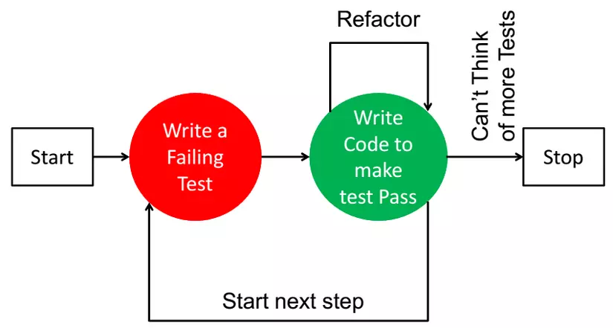
TDD là gì?

1. Giới thiệu Unit Test với GenAI
1.1. Khái niệm và Rào cản truyền thống
Unit Test tập trung vào việc cô lập và kiểm thử những phân mảnh mã nguồn nhỏ nhất để chứng minh chúng hoạt động chính xác ở cấp độ thành phần. Mặc dù cung cấp sự tự tin lớn khi tái cấu trúc mã, việc viết Unit Test thường bị xem là rào cản do tốn nhiều thời gian thiết lập khung (framework), lường trước các trường hợp biên (edge cases) và viết mã xác nhận (assertions) một cách thủ công.
1.2. Khởi tạo Unit Test với GitHub Copilot
GenAI không thay thế tư duy kiểm thử của kỹ sư phần mềm, nhưng nó tự động hóa triệt để phần mã lặp lại tẻ nhạt. Khi bắt đầu, lập trình viên có thể yêu cầu Copilot tự động phân tích và thiết lập khung kiểm thử phù hợp cho dự án.
Source code:
import re

from matplotlib import text

def lowercase_remove_punct_numbers(text, supercharte=True):
return re.sub(r'[^a-z\s]', '', text.lower())
def multiple_to_single_spaces(text):
letters_single_spaces = re.sub(r'\s+', ' ', text)
return letters_single_spaces

def create_ngrams(text, n) -> list:
'''create a list of n-gram tuples from the input text.'''
processed_text = lowercase_remove_punct_numbers(text)
single_space_processed = multiple_to_single_spaces(processed_text)
u = [single_space_processed[i:i+n] for i in range(len(single_space_processed)-n+1)]
return u

if __name__ == "__main__":
text = "This is a sample text $ABC% for creating n-grams."
n = 3
print(create_ngrams(text, n))

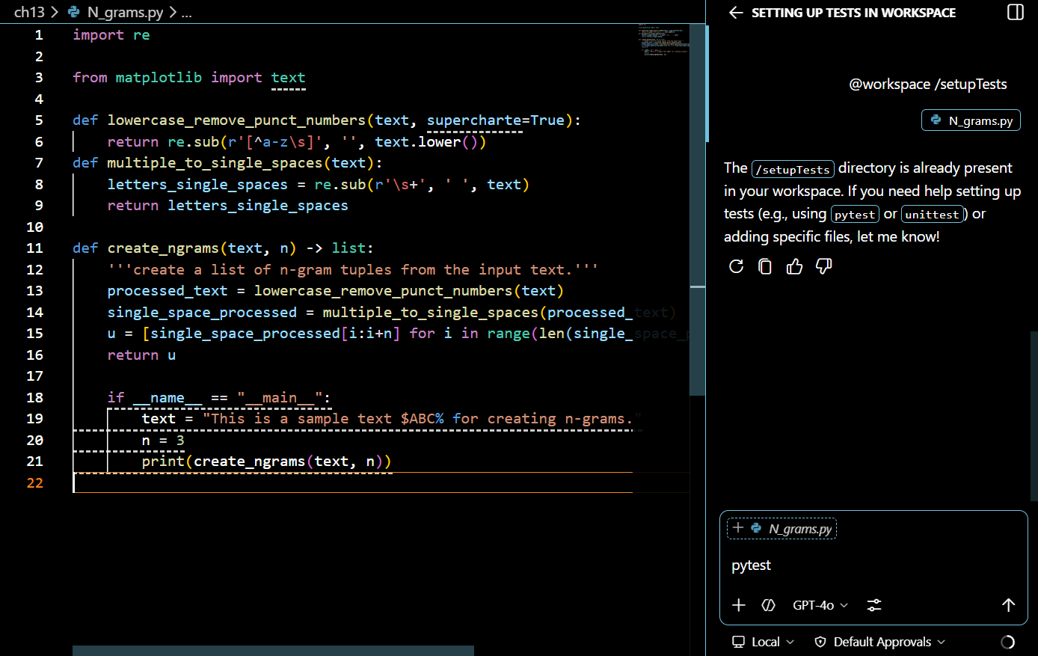
Copilot phân tích dự án và hiển thị các lựa chọn framework

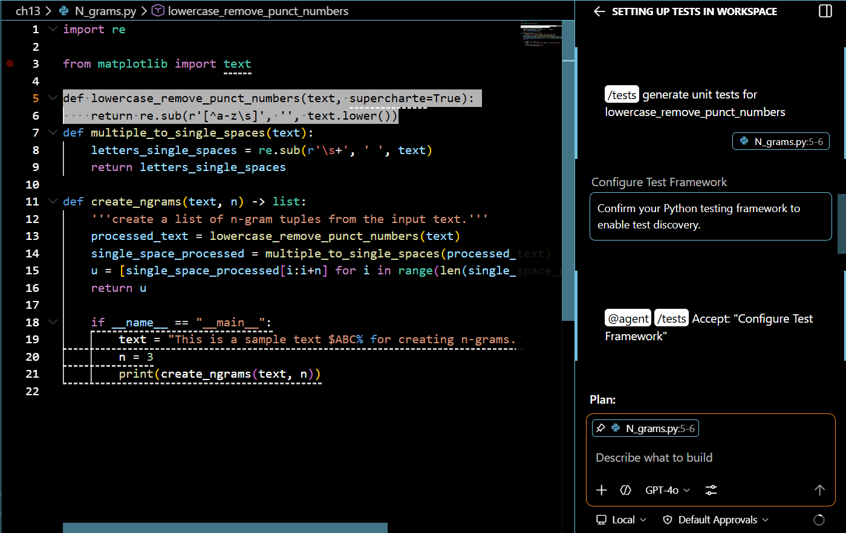
Để tạo Unit Test cho một hàm nghiệp vụ cụ thể, lập trình viên bôi đen hàm đó và sử dụng lệnh tích hợp /tests.
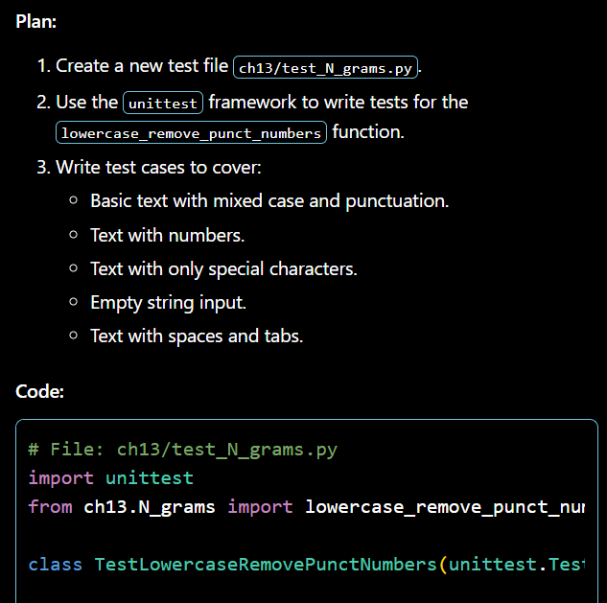

Source code cho file test:
# File: ch13/test_N_grams.py
import unittest
from ch13.N_grams import lowercase_remove_punct_numbers

class TestLowercaseRemovePunctNumbers(unittest.TestCase):

def test_basic_text(self):
text = "Hello, World!"
expected = "hello world"
self.assertEqual(lowercase_remove_punct_numbers(text), expected)

def test_text_with_numbers(self):
text = "Python 3.9 is awesome!"
expected = "python is awesome"
self.assertEqual(lowercase_remove_punct_numbers(text), expected)

def test_only_special_characters(self):
text = "!@#$%^&*()"
expected = ""
self.assertEqual(lowercase_remove_punct_numbers(text), expected)

def test_empty_string(self):
text = ""
expected = ""
self.assertEqual(lowercase_remove_punct_numbers(text), expected)

def test_text_with_spaces_and_tabs(self):
text = " Hello\tWorld "
expected = " hello\tworld "
self.assertEqual(lowercase_remove_punct_numbers(text), expected)

if __name__ == "__main__":
unittest.main()

1.3. Khởi tạo Unit Test với ChatGPT
Bên cạnh Copilot, ChatGPT cung cấp khả năng tạo Unit Test vô cùng linh hoạt thông qua kỹ thuật Prompt Engineering chặt chẽ. Cấu trúc Prompt lý tưởng bao gồm việc gán vai trò, xác định rõ khung kiểm thử, và yêu cầu xử lý triệt để các trường hợp ngoại lệ (mocking, edge cases).

Prompt:
You are a Python testing assistant. Given Python code enclosed within {{{ }}}, generate unit tests using the unittest framework. For each function or method in the code:
1.Create a corresponding test method within a unittest.TestCase subclass.
2.Use meaningful test method names that reflect the function being tested.
3.Include appropriate assertions based on the function's logic and expected behavior.
4.Use mock objects or patching where necessary (e.g., for I/O, APIs, or external dependencies).
5.If a function has multiple logical branches or edge cases, include test cases for them.
6.Do not include the original code in the output—only the test code.
7.Import any modules or classes necessary for the tests to run.
8.Format your output as a complete, valid Python test file using the unittest module.
________________________________________
Input:
Python
{{{
#Paste Python code here
}}}
________________________________________
Output:

Source code Chat GPT tạo:
import unittest
from unittest.mock import patch
import re

# Assuming functions are imported from the module under test
# from your_module import lowercase_remove_punct_numbers, multiple_to_single_spaces, create_ngrams

class TestTextProcessing(unittest.TestCase):

def test_lowercase_remove_punct_numbers_basic(self):
text = "Hello, World! 123"
expected = "hello world "
result = lowercase_remove_punct_numbers(text)
self.assertEqual(result, expected)

def test_lowercase_remove_punct_numbers_only_letters(self):
text = "ABCdef"
expected = "abcdef"
result = lowercase_remove_punct_numbers(text)
self.assertEqual(result, expected)

def test_lowercase_remove_punct_numbers_empty(self):
text = ""
expected = ""
result = lowercase_remove_punct_numbers(text)
self.assertEqual(result, expected)

def test_multiple_to_single_spaces_basic(self):
text = "hello world"
expected = "hello world"
result = multiple_to_single_spaces(text)
self.assertEqual(result, expected)

def test_multiple_to_single_spaces_with_tabs_newlines(self):
text = "hello\t\nworld"
expected = "hello world"
result = multiple_to_single_spaces(text)
self.assertEqual(result, expected)

def test_multiple_to_single_spaces_single_space(self):
text = "hello world"
expected = "hello world"
result = multiple_to_single_spaces(text)
self.assertEqual(result, expected)

def test_create_ngrams_basic(self):
text = "abcde"
n = 2
expected = ["ab", "bc", "cd", "de"]
result = create_ngrams(text, n)
self.assertEqual(result, expected)

def test_create_ngrams_with_cleaning(self):
text = "A!B@C"
n = 2
# cleaned text becomes "abc"
expected = ["ab", "bc"]
result = create_ngrams(text, n)
self.assertEqual(result, expected)

def test_create_ngrams_with_spaces(self):
text = "a b c"
n = 3
# cleaned + normalized: "a b c"
expected = ["a b", " b ", "b c"]
result = create_ngrams(text, n)
self.assertEqual(result, expected)

def test_create_ngrams_n_equals_length(self):
text = "abcd"
n = 4
expected = ["abcd"]
result = create_ngrams(text, n)
self.assertEqual(result, expected)

def test_create_ngrams_n_greater_than_length(self):
text = "abc"
n = 5
expected = []
result = create_ngrams(text, n)
self.assertEqual(result, expected)

@patch("re.sub")
def test_lowercase_remove_punct_numbers_uses_regex(self, mock_sub):
mock_sub.return_value = "mocked"
result = lowercase_remove_punct_numbers("Test123!")
mock_sub.assert_called_once()
self.assertEqual(result, "mocked")

if __name__ == "__main__":
unittest.main()

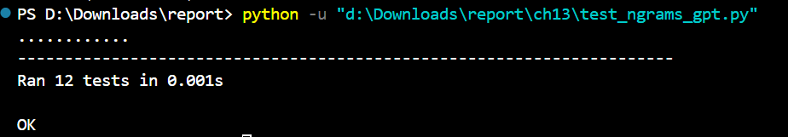
Kết quả dựa trên file test của Chat GPT và sửa lỗi tương ứng:
2. Tối ưu hóa với Kiểm thử hướng dữ liệu (Data-driven tests)
2.1. Vượt qua giới hạn của kiểm thử tĩnh
Thay vì viết từng hàm kiểm thử riêng lẻ cho mỗi kịch bản, Data-driven test sử dụng một danh sách các cặp giá trị (đầu vào, kết quả kỳ vọng) và lặp qua chúng. Cách tiếp cận này giúp mã kiểm thử cực kỳ ngắn gọn và dễ dàng mở rộng khi hệ thống cần bổ sung các kịch bản kiểm tra mới.
2.2. Thực thi với GenAI
Sử dụng câu lệnh rõ ràng như Generate data driven tests for [tên_hàm], AI sẽ tự động định nghĩa tập dữ liệu mẫu đa dạng và thiết lập vòng lặp kiểm thử tương ứng.
Source code tạo bởi AI (Gemini):
import unittest
from N_grams import lowercase_remove_punct_numbers

class TestLowercaseRemovePunctNumbers(unittest.TestCase):
def test_data_driven(self):
test_cases = [
("Hello, World! 123", "hello world "),
("ABCdef", "abcdef"),
("1234!@#$", ""),
("", ""),
("MiXeD CaSe &*^%", "mixed case ")
]

for input_text, expected in test_cases:
with self.subTest(input=input_text):
self.assertEqual(lowercase_remove_punct_numbers(input_text), expected)

if __name__ == "__main__":
unittest.main()

Kết quả:
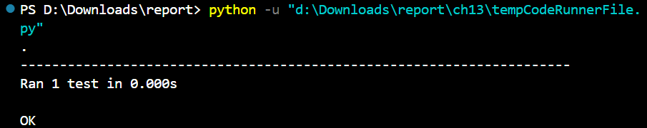
3. Phát triển Hướng kiểm thử (Test-Driven Development - TDD)

3.1. Thay đổi hệ hình: Test trước, Code sau
TDD đảo ngược hoàn toàn quy trình phát triển phần mềm truyền thống: viết Unit Test trước khi viết mã triển khai thực tế. Ban đầu, các test này chắc chắn sẽ thất bại. Sau đó, lập trình viên viết mã để các test này vượt qua. Việc đưa GenAI vào TDD giúp đẩy nhanh vòng lặp phản hồi này một cách ngoạn mục.
3.2. TDD trong IDE (VS Code & PyCharm)
Tại VS Code, GitHub Copilot có quyền truy cập trực tiếp vào Terminal. Khi một Unit Test thất bại, lập trình viên có thể dùng lệnh @terminal /fix [tên_hàm] according to the unit test failure. Copilot sẽ tự động đọc thông báo lỗi từ terminal và viết lại mã nguồn để sửa lỗi. Tại PyCharm, do hạn chế quyền truy cập terminal (tính đến đầu năm 2025), lập trình viên cần sao chép thủ công lỗi từ log vào cửa sổ chat của Copilot.
Trong ví dụ này, ta sẽ dùng bài toán hai hình chữ nhật chồng lên nhau (intersection of two rectangles problem). Để đơn giản hóa vấn đề, ta xác định các hình chữ nhật bằng hai điểm – tọa độ x và y của góc dưới cùng bên trái và trên cùng bên phải. Hai hình chữ nhật sẽ được biểu thị dưới dạng: xll, yll, xur, yur như ví dụ sau:
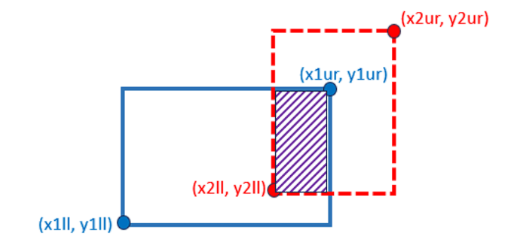

Như một phần của quá trình TDD, ta dùng GenAI để tạo unit test. Để bài toán thuận lợi “thất bại” trong bước kế tiếp của TDD, cần viết một hàm để chủ động tạo thông báo lỗi.

Source Code cho bài toán hai hình chữ nhật chồng lên nhau:
def rect_intersection_area(rect1, rect2):
"""
Calculate the intersection area of two rectangles.
Returns:
- area (int/float) if valid
- None if any rectangle is invalid
"""

def is_valid(rect):
if not isinstance(rect, (tuple, list)) or len(rect) != 4:
return False
x1, y1, x2, y2 = rect
return x1 < x2 and y1 < y2

# Return None instead of raising error
if not is_valid(rect1) or not is_valid(rect2):
return None

x1_min, y1_min, x1_max, y1_max = rect1
x2_min, y2_min, x2_max, y2_max = rect2

x_overlap = max(0, min(x1_max, x2_max) - max(x1_min, x2_min))
y_overlap = max(0, min(y1_max, y2_max) - max(y1_min, y2_min))

return x_overlap * y_overlap

Source code cho file test:
import unittest

from rectangles_intersection import rect_intersection_area
class TestRectangleIntersectionArea(unittest.TestCase):
def test_intersecting_rectangles(self):
rect1 = (0, 0, 4, 4)
rect2 = (2, 2, 6, 6)
self.assertEqual(rect_intersection_area(rect1, rect2), 4)

def test_intersecting_rectangles_swapped(self):
rect1 = (2, 2, 6, 6)
rect2 = (0, 0, 4, 4)
self.assertEqual(rect_intersection_area(rect1, rect2), 4)

def test_non_intersecting_rectangles(self):
rect1 = (0, 0, 2, 2)
rect2 = (3, 3, 5, 5)
self.assertEqual(rect_intersection_area(rect1, rect2), 0)

def test_should_fail(self):
rect1 = (0, 0, 4, 4)
rect2 = (2, 2, 6, 6)
self.assertEqual(rect_intersection_area(rect1, rect2), 999) # wrong on purpose

if __name__ == "__main__":
unittest.main()

Sửa lỗi bằng Github Copilot:
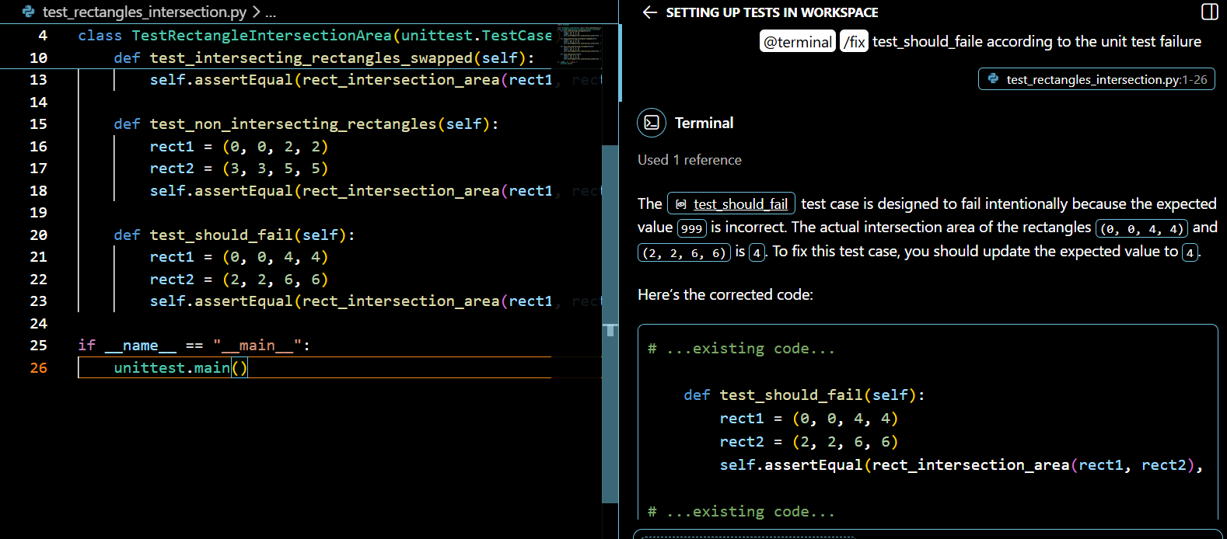

3.3 TDD với ChatGPT theo cấu trúc 3 khối Để ChatGPT thực hiện TDD hiệu quả và chính xác, prompt cung cấp cần đảm bảo đầy đủ ngữ cảnh qua cấu trúc 3 phần rõ ràng:
+ {{{ FUNCTION }}}: Đoạn mã nguồn hiện tại đang gặp lỗi.
+{{{ UNIT TESTS }}}: Mã nguồn của bộ kiểm thử.
+{{{ ERROR }}}: Thông báo lỗi chi tiết trích xuất từ lúc chạy test.
4. Tạo dữ liệu mẫu (Sample data creation) với GenAI
4.1. Vai trò của dữ liệu giả lập (Mock Data)
Kiểm thử toàn diện luôn đòi hỏi một khối lượng lớn dữ liệu đầu vào chân thực và phong phú. Việc tạo mock data thủ công tốn rất nhiều công sức. GenAI thể hiện khả năng xuất sắc trong việc mô phỏng dữ liệu có cấu trúc phức tạp.
4.2. Khởi tạo bảng dữ liệu đa dạng
Chỉ với một prompt liệt kê tên cột, kiểu dữ liệu và định dạng mong muốn, AI có thể sinh ra các tệp định dạng CSV, JSON, hoặc FASTA chuẩn xác phục vụ trực tiếp cho việc giả lập cơ sở dữ liệu.

Promt:
create a table with 10 rows and the following columns:
5 digit integer id called "ID"
first name
last name
address consisting of a number, street name, and whether it is a st., dr. or ave.
city
country
disease
age

Kết quả:
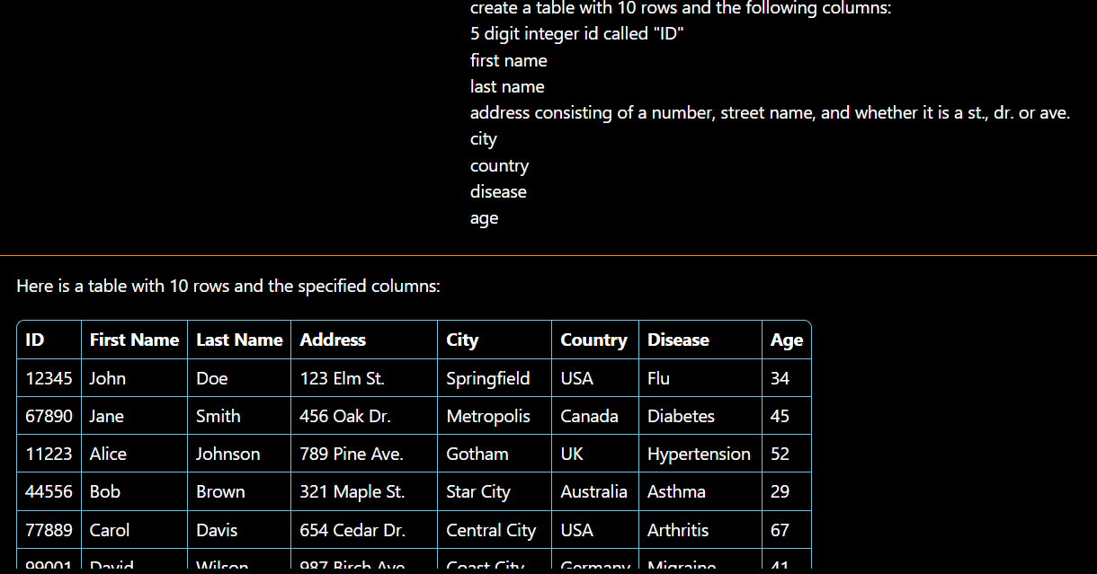

5. Tổng kết (Summary)
Unit Test là bảo chứng cao nhất cho chất lượng và sự ổn định của một hệ thống phần mềm. Sự can thiệp của Generative AI không làm mất đi vai trò của Unit Test mà ngược lại, giải phóng kỹ sư phần mềm khỏi những rào cản thiết lập gõ mã ban đầu, biến TDD thành một quy trình cực kỳ nhanh chóng và mang lại hiệu suất vượt trội. Mặc dù AI sở hữu khả năng khởi tạo hàng loạt kịch bản kiểm thử và tạo mock data với độ chuẩn xác cao, các kỹ sư phần mềm vẫn nắm giữ vai trò tối thượng trong việc rà soát, khẳng định ranh giới nghiệp vụ, và đưa ra quyết định cuối cùng về việc bộ kiểm thử đã thực sự bao phủ toàn bộ logic cần thiết hay chưa.

